Критерий качества ПО | Что анализируется для указанного критерия | Доказательство соответствия ПО указанному критерию | Рекомендации по улучшению ПО для соответствия указанному критерию качества
Функциональная пригодность | Авторизация, фильтры, сортировка, разграничение прав | 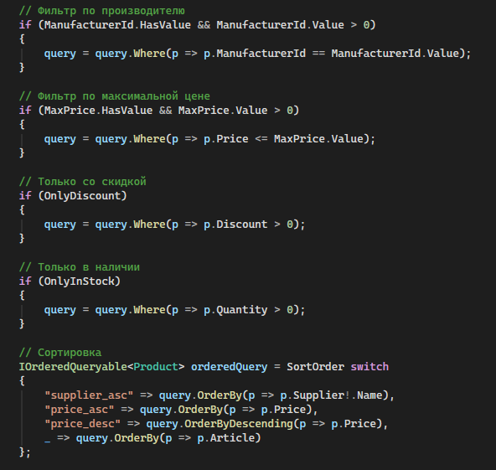  Реализация фильтров и сортировки товаров. | Добавить пагинацию для списков товаров.
Уровень производительности | Кэширование, асинхронность | 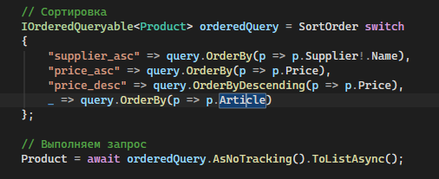  Запрос выполняется асинхронно и без отслеживания изменений. | Внедрить кэширование
Совместимость | Наличие api, поддержка разных клиентов | 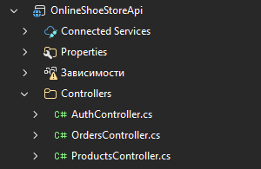  Приложение имеет апи для взаимодействия с различными клиентами с 1 сервером.
Юзабилити | Структура страниц, сооб. о ошибках, стили | 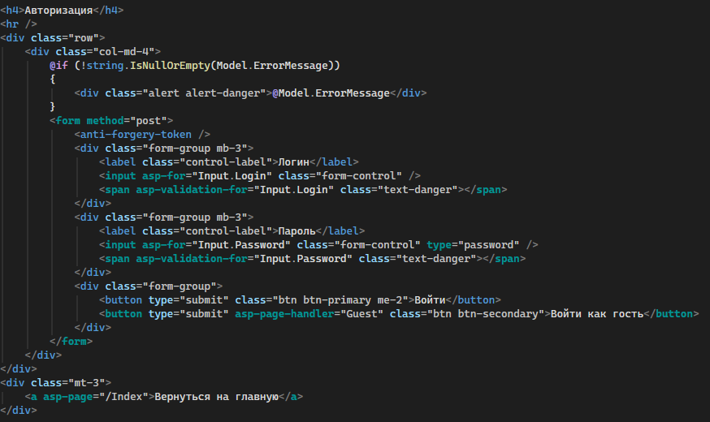  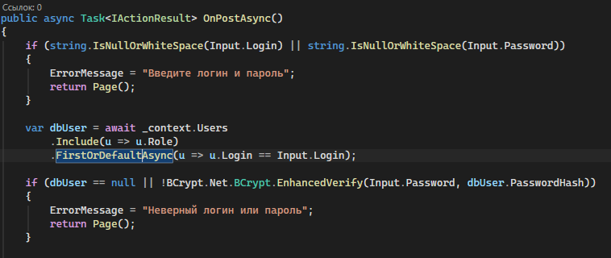  Страницы имеют четкую структуру, выводятся понятные сооб. об ошибке. | Улучшить юзабилити страницы авторизации, добавить адаптивность для моб. устройств
Надёжность | Транзакции, обработка исключений | 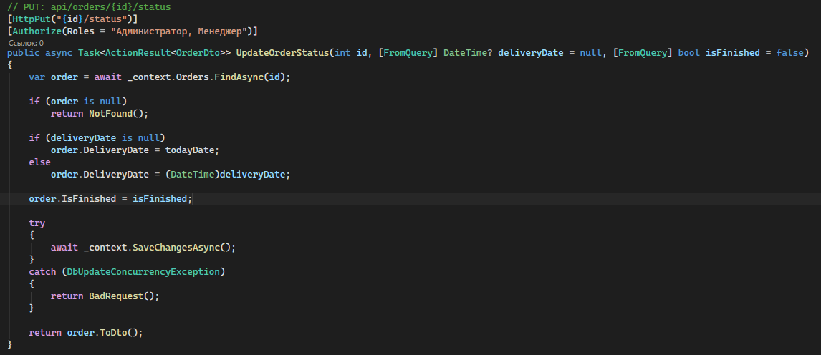  Обработка try catch и проверка на Null повышает устойчивость приложения к ошибкам.
Защищённость | JWT, роли, хранение паролей | 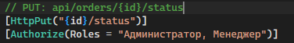  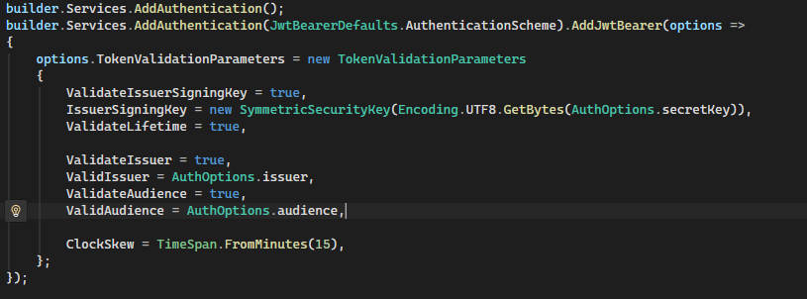  Используется JWT токены для авторизации, есть система ролей. | Внедрить двухфакторную аутентификацию, настроить ограничение количества попыток входа
Сопровождаемость | Наличие тестов, структура решения | 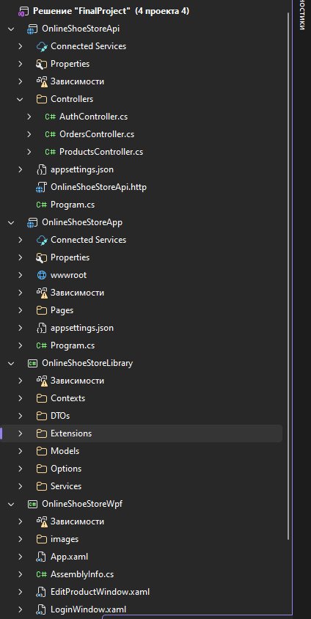  Решение имеет четкую структуру | Добавить юнит тесты
Мобильность | Кроссплатформенность | 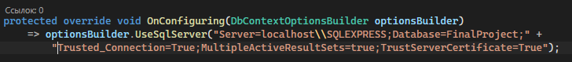  Приложение написано на .net core, поэтому можно запустить на windows, macos, linux, | Добавить поддержку других субд, можно завернуть в докер

